B.1.1.5
Checklist เอกสารประกอบการจัดซื้อจัดจ้าง ตามพระราชบัญญัติการจัดซื้อจัดจ้าง
และการบริหารพัสดุภาครัฐ พ.ศ. 2560 หนังสือเวียน ว 119
วงเงินไม่เกิน 10,000 บาท
☒ รายการงบประมาณ พร้อมแนบเอกสารงบประมาณ (กรณีมีการโอนงบประมาณขอใหหน่วยงานดำเนินการให้เรียบร้อยก่อน)
- กองทุน .....ทั่วไป / สินทรัพย์ถาวร ฯลฯ.......
- หน่วยงาน ......กองคลัง.......
- แผนงาน ............บริหารทั่วไป / บริหารงานวิจัย ฯลฯ...........
- หมวดรายจ่าย.........งบดำเนินงาน / งบลงทุน / อุดหนุน ฯลฯ.............
- รหัสงบประมาณ .......68XXXXXXXXXXXXX........
- จำนวนเงินที่จะใช้ในการจัดซื้อจัดจ้างครั้งนี้ ........400,000 บาท.........
☒ หลักฐานการจัดซื้อจัดจ้าง
- ใบเสร็จรับเงิน
- ใบกำกับภาษี
- ใบส่งของ
หมายเหตุ
- ให้เจ้าหน้าที่ที่รับผิดชอบดำเนินการจัดซื้อจัดจ้างไปก่อน และเก็บหลักฐานตามแจ้งข้างต้น
แล้วรีบรายงานขอความเห็นชอบต่อหัวหน้าหน่วยงานของรัฐใน 5 วันทำการถัดไป เมื่อหัวหน้าหน่วยงานของรัฐให้ความเห็นชอบแล้ว ให้ถือว่ารายงานขอความเห็นชอบดังกล่าวเป็นหลักฐานในการตรวจรับโดยอนุโลม

บันทึกข้อความ

ส่วนงาน กอง.............. สำนักงานมหาวิทยาลัย โทร..........
ที่ อว 839.....(…)/………………. วันที่
เรื่อง ขอความเห็นชอบการจัดซื้อ/จัดจ้าง....................................
เรียน ผู้อำนวยการกอง............
1. สรุปเรื่อง
ด้วย........................................ได้ดำเนินการจัดซื้อ/จัดจ้าง ......................... จำนวน...........รายการเป็นจำนวนเงินทั้งสิ้น .................... บาท (........................) และประสงค์จะรายงานขอความเห็นชอบในการดำเนินการจัดซื้อจัดจ้างดังกล่าวข้างต้น
2. กฎ/ระเบียบ/ข้อมูลที่เกี่ยวข้อง
1) ระเบียบกระทรวงการคลัง ว่าด้วยการจัดซื้อจัดจ้างและการบริหารภาครัฐ พ.ศ. 2560
2) หนังสือด่วนที่สุดที่ กค(กวจ)0405.2/ว.119 ลงวันที่ 7 มีนาคม 2561 เรื่องแนวทางการปฏิบัติในการดำเนินการจัดหาพัสดุที่เกี่ยวกับค่าใช้จ่ายในการบริหารงาน ค่าใช้จ่ายในการฝึกอบรม การจัดงานและการประชุมของหน่วยงานของรัฐ
3) งบประมาณจากแหล่งที่ขอเบิก มีเงินพอจ่ายดังมีรายการดังนี้
งบประมาณที่ได้รับ | ได้รับอนุมัติเบิกจ่ายแล้ว | ขออนุมัติเบิกจ่ายครั้งนี้ | เงินคงเหลือ
4) พร้อมนี้ได้แนบหลักฐาน และเอกสารที่เกี่ยวข้องมาพร้อมนี้ จำนวน...........แผ่น
3.ข้อเสนอเพื่อพิจารณา
1) โปรดพิจารณาให้ความเห็นชอบการดำเนินการจัดซื้อ/จัดจ้าง ตามรายละเอียดดังกล่าวข้างต้น

ลงชื่อ......................................

เจ้าหน้าที่
ความเห็นหัวหน้าเจ้าหน้าที่  ( ) เห็นสมควรให้ดำเนินการตามเสนอ  ( ) ไม่สมควรเห็นชอบเนื่องจาก........................  ....................  หัวหน้าเจ้าหน้าที่ | ข้อสั่งการ  ( ) ดำเนินการตามข้อเสนอ  ( ) ......................................  .......................  ผู้อำนวยการกอง...

บันทึกข้อความ

ส่วนงาน กอง.............. สำนักงานมหาวิทยาลัย โทร..........
ที่ อว 839.....(…)/………………. วันที่
เรื่อง ขอความเห็นชอบการจัดซื้อ/จัดจ้าง....................................
เรียน ผู้อำนวยการกอง............
1. สรุปเรื่อง
ด้วย สำนักงานมหาวิทยาลัย มหาวิทยาลัยเชียงใหม่ ได้ดำเนินการจัดซื้อช่อดอกไม้ สำหรับ
ผู้เกษียณอายุ จำนวน 1 ช่อ เป็นจำนวนเงินทั้งสิ้น 1,500 บาท (หนึ่งพันหน้าร้อยบาทถ้วน) และประสงค์
จะรายงานขอความเห็นชอบในการดำเนินการจัดซื้อจัดจ้างดังกล่าวข้างต้น
2. กฎ/ระเบียบ/ข้อมูลที่เกี่ยวข้อง
1) ระเบียบกระทรวงการคลัง ว่าด้วยการจัดซื้อจัดจ้างและการบริหารภาครัฐ พ.ศ. 2560
2) หนังสือด่วนที่สุดที่ กค(กวจ)0405.2/ว.119 ลงวันที่ 7 มีนาคม 2561 เรื่องแนวทางการปฏิบัติในการดำเนินการจัดหาพัสดุที่เกี่ยวกับค่าใช้จ่ายในการบริหารงาน ค่าใช้จ่ายในการฝึกอบรม การจัดงานและการประชุมของหน่วยงานของรัฐ
3) งบประมาณจากแหล่งที่ขอเบิก มีเงินพอจ่ายดังมีรายการดังนี้
งบประมาณที่ได้รับ | ได้รับอนุมัติเบิกจ่ายแล้ว | ขออนุมัติเบิกจ่ายครั้งนี้ | เงินคงเหลือ
10,000.- | 2,500.- | 1,500.- | 6,000.-
4) พร้อมนี้ได้แนบหลักฐาน และเอกสารที่เกี่ยวข้องมาพร้อมนี้ จำนวน 1 แผ่น
3.ข้อเสนอเพื่อพิจารณา
1) โปรดพิจารณาให้ความเห็นชอบการดำเนินการจัดซื้อ ตามรายละเอียดดังกล่าวข้างต้น

ลงชื่อ......................................

(นายสงกรานต์ เมืองเลย)

เจ้าหน้าที่/ผู้ที่ได้รับมอบหมาย
ความเห็นหัวหน้าเจ้าหน้าที่  ( ) เห็นสมควรให้ดำเนินการตามเสนอ  ( ) ไม่สมควรเห็นชอบเนื่องจาก........................  ....................  หัวหน้าเจ้าหน้าที่ | ข้อสั่งการ  ( ) ดำเนินการตามข้อเสนอ  ( ) ......................................  .......................  ผู้อำนวยการกอง...

Timeline ระยะเวลาในการดำเนินการจัดซื้อจัดจ้างของเจ้าหน้าที่พัสดุ

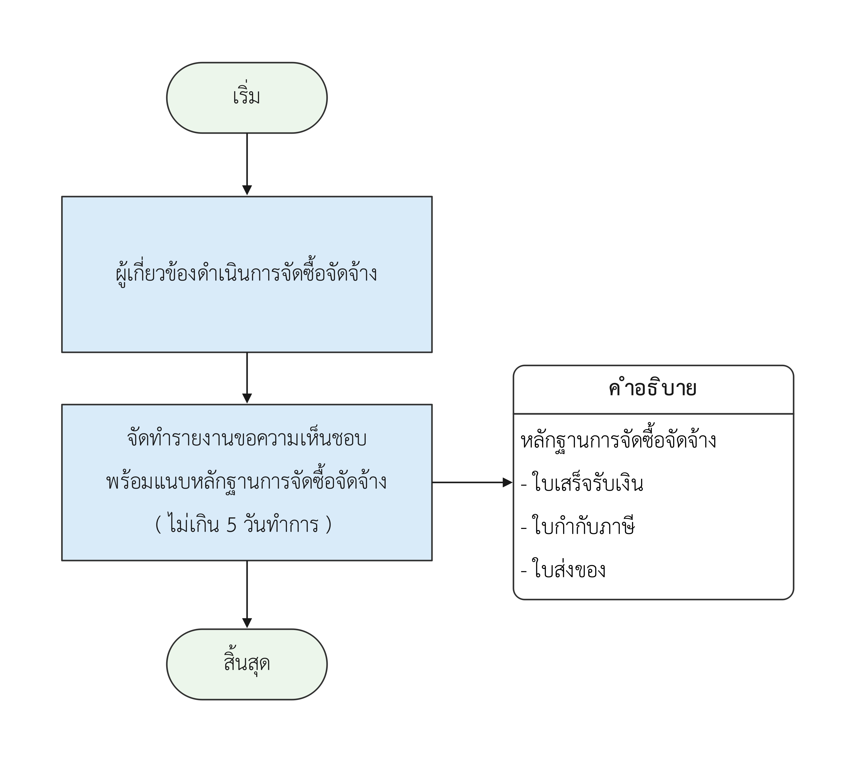
หมายเหตุ เป็นระยะเวลาสูงสุดที่ใช้ในการดำเนินการจัดซื้อจัดจ้าง

